5) اصلاح در مبالغ (فی) . (جمع) . (جمع کل ) برای ثبت فاکتور بالای 200 میلیون تومان

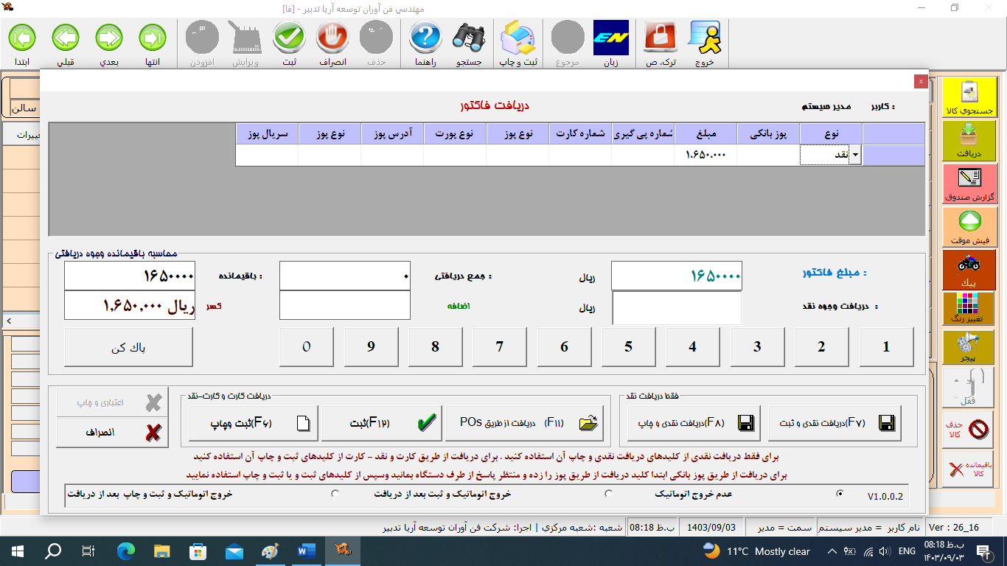6) دسترسی ثبت داخل فرم دریافت 1 با دسترسی کلید ثبت (2) یکسان شود

1

2

کلید فرم مشترک سریع

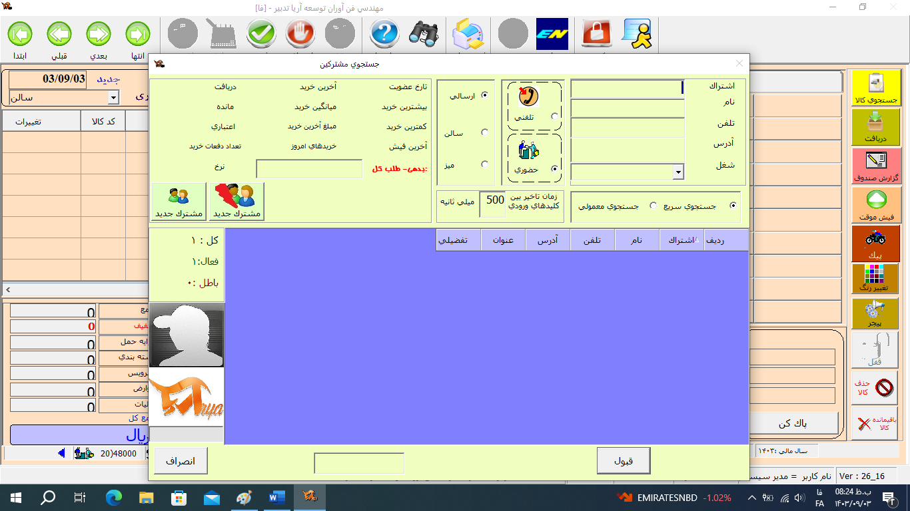 7) اضاقه کردن فرم مشترک سریع در فرم مشترک

8) در صورتحساب بدهی کلی مشتریان – صورتحساب مشتریان بدهکار (پیغام فورمت تاریخ صحیح نیست ) میدهد

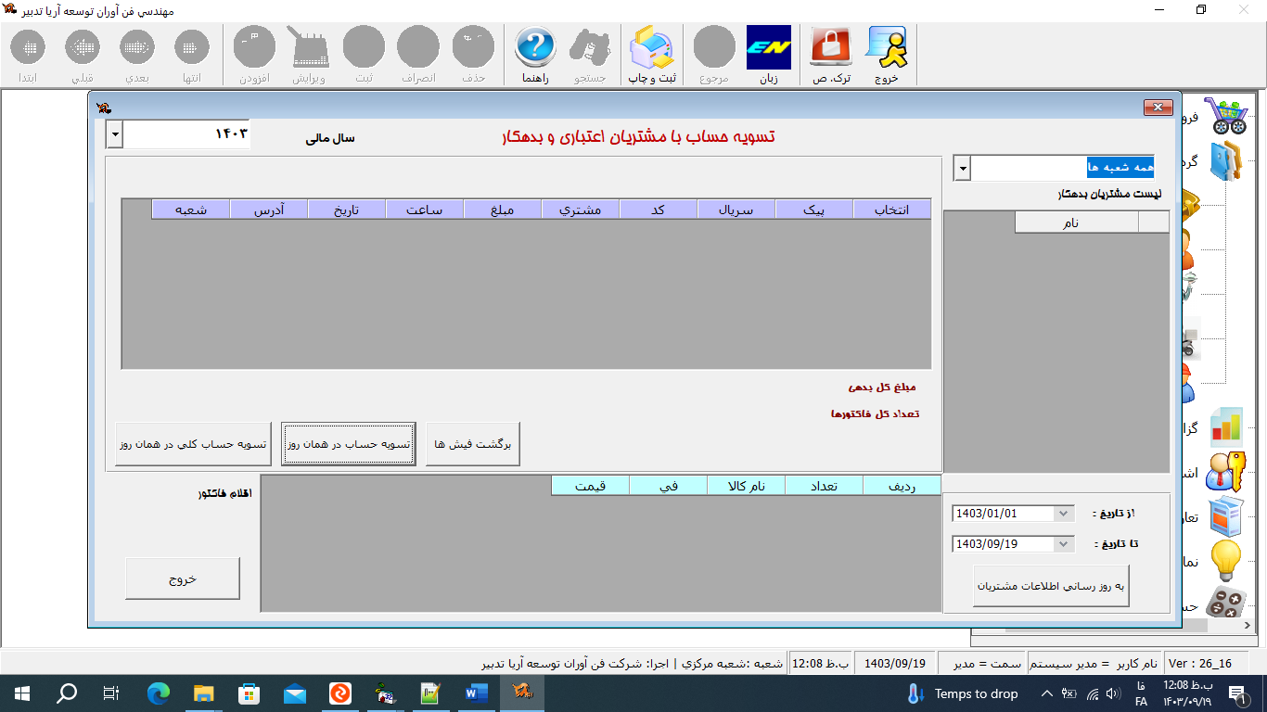

9) حسابداری مینی تغییر fardate.ocx به taghvim.ocx

10 ) crm

11) تغییرات در مبلغ فی و جمع (مبالغ بالای 200 میلیون تومان )